1. 博客网页编写说明

由于没有分清博客的概念，就选择了模仿菜鸟教程的网页，然后还加上了注册登录的模块，故有三个html文件。

**二、找茬**

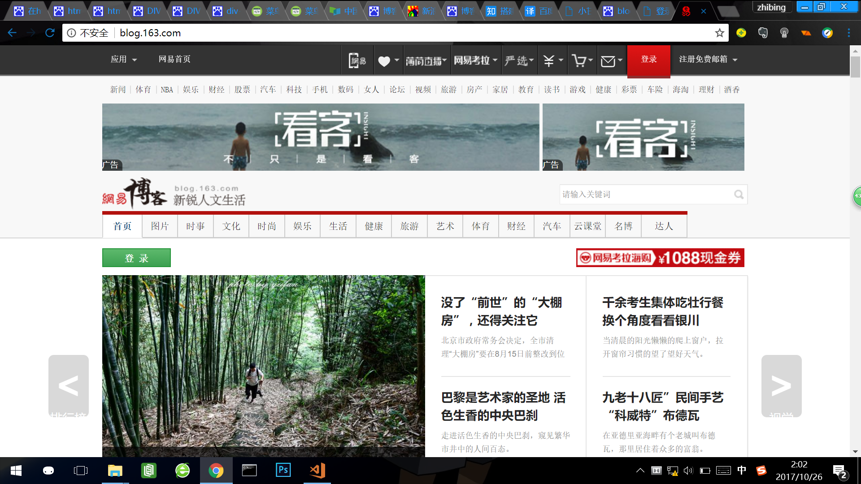

首先觉得最上面一层的导航栏，自我觉得做得不够美观，而且有两个登录按钮，多余。

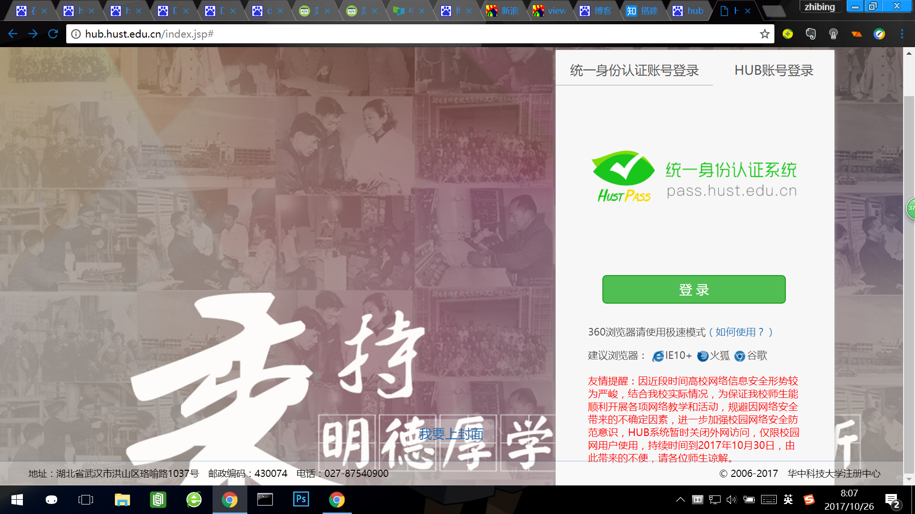

学校的hub系统的界面里，那张背景图片不是很好，华科的校训都被登录模块挡住了，我觉得可以把友情提示部分变成提示框折叠，就可以展现校训了。